Об индексе потребительских цен
в мае 2010 года

1. В мае индекс потребительских цен составил 100,5%, за период с начала года - 104,0% (в мае 2009г. - 100,6%, за период с начала года - 106,8%).
в процентах
 | Май 2010г. к |  |  | Справочно
 | апрелю  2010г. | декабрю  2009г. | маю  2009г. | май 2009г. к |  |  | апрель 2010г. к  марту 2010г.
 |  |  |  | апрелю  2009г. | декабрю  2008г. | маю  2008г. | апрель 2010г. к  марту 2010г.
Индекс потребительских цен | 100,5 | 104,0 | 106,0 | 100,6 | 106,8 | 112,3 | 100,3
в том числе на:
товары | 100,6 | 103,3 | 105,1 | 100,7 | 106,0 | 111,2 | 100,3
продовольственные товары | 100,7 | 104,8 | 104,4 | 100,7 | 106,5 | 112,5 | 100,3
продовольственные товары без плодоовощной продукции | 99,9 | 102,4 | 104,1 | 100,3 | 105,1 | 114,9 | 100,2
непродовольственные товары | 100,4 | 101,7 | 105,7 | 100,7 | 105,5 | 109,9 | 100,3
услуги | 100,4 | 106,0 | 108,4 | 100,3 | 109,1 | 115,4 | 100,2
В мае в 6 субъектах Российской Федерации (кроме автономных округов, входящих в состав края, области) прирост потребительских цен составил более 0,7%. Заметнее всего цены и тарифы выросли в Камчатском крае (на 1,0%) в результате удорожания услуг (на 2,2%).
В Москве индекс потребительских цен за месяц составил 100,9% (с начала года - 104,9%), в Санкт-Петербурге - 100,6% (с начала года - 104,8%).
2. Индексы цен на отдельные группы и виды продовольственных товаров:
в процентах
Продовольственные  товары | Май 2010г. к |  |  | Справочно
Продовольственные  товары | апрелю  2010г. | декабрю  2009г. | маю  2009г. | май 2009г. к |  |  | апрель 2010г. к  марту 2010г.
 |  |  |  | апрелю  2009г. | декабрю  2008г. | маю  2008г. | апрель 2010г. к  марту 2010г.
Продовольственные товары без алкогольных напитков | 100,7 | 104,7 | 103,8 | 100,6 | 106,5 | 112,6 | 100,2
хлеб и хлебобулочные изделия | 100,1 | 100,8 | 101,4 | 100,2 | 101,8 | 108,2 | 100,1
крупа и бобовые | 99,4 | 102,4 | 96,4 | 99,4 | 103,6 | 115,1 | 100,6
макаронные изделия | 99,4 | 98,1 | 95,2 | 100,1 | 104,7 | 114,4 | 99,5
мясо и птица | 100,5 | 100,4 | 101,2 | 100,5 | 104,3 | 120,4 | 99,9
рыба и морепродукты | 99,5 | 100,9 | 99,7 | 101,6 | 111,9 | 124,9 | 99,7
молоко и молочная продукция | 99,9 | 103,8 | 106,0 | 99,0 | 100,1 | 105,9 | 100,3
масло сливочное | 99,7 | 105,4 | 113,1 | 99,1 | 100,6 | 105,5 | 100,5
масло подсолнечное | 99,7 | 100,8 | 92,3 | 96,9 | 87,6 | 87,3 | 99,7
яйца | 84,7 | 96,0 | 95,6 | 89,9 | 85,8 | 96,2 | 100,6
сахар-песок | 95,2 | 98,9 | 110,6 | 99,2 | 127,7 | 117,6 | 94,5
плодоовощная продукция | 107,2 | 127,9 | 105,4 | 104,1 | 119,3 | 94,9 | 101,1
Алкогольные напитки | 100,8 | 105,3 | 108,1 | 101,0 | 106,1 | 111,9 | 100,8

В мае продолжилось сезонное увеличение темпов роста цен на плодоовощную продукцию. Наиболее заметно выросли цены на капусту белокочанную свежую - на 37,9%, морковь - на 11,5% и лимоны - на 9,6%. Одновременно на отдельные виды фруктов отмечалось снижение цен: виноград стал дешевле в среднем на 2,8%, апельсины - на 2,7%.
В группе мясопродуктов было зарегистрировано удорожание окорочков куриных на 2,5%, баранины и свинины (кроме бескостных) - на 1,5% и 0,8% соответственно. Вместе с тем, куры стали дешевле на 0,6%.
Пиво отечественное подорожало на 2,3%, соленые и копченые деликатесные продукты из рыбы, крупа гречневая, смеси сухие молочные для детского питания и мороженое - на 0,9-1,8%. Кроме того, обеды в столовых, кафе, закусочных стали обходиться дороже на 0,8-0,9%.
В то же время отмечалось снижение цен на рис шлифованный - на 2,0%, вермишель, крупы манную, овсяную и перловую, пшено, горох и фасоль, муку пшеничную, филе рыбное и рыбу мороженую - на 0,6-1,5%.
3. Стоимость минимального набора продуктов питания в среднем по России в конце мая составила 2316,8 рубля в расчете на месяц. По сравнению с концом апреля его стоимость увеличилась на 1,5% (с начала года - на 8,2%).
Стоимость минимального набора продуктов питания и ее изменение по сравнению с предыдущим месяцем в субъектах Российской Федерации (кроме автономных округов, входящих в состав области):
Максимальная стоимость |  |  | Минимальная стоимость
субъект  Российской  Федерации | рублей | изменение стоимости набора, % | субъект  Российской  Федерации | рублей | изменение стоимости набора, %
Чукотский  авт.округ | 6739,1 | 101,3 | Саратовская  область | 1875,4 | 100,3
Магаданская  область | 4061,7 | 100,4 | Республика  Татарстан | 1889,8 | 100,9
Камчатский  край | 3848,8 | 100,8 | Тамбовская  область | 1902,1 | 100,9
Сахалинская  область | 3634,5 | 100,5 | Оренбургская  область | 1908,3 | 100,0
Республика Саха  (Якутия) | 3555,9 | 102,0 | Белгородская  область | 1914,9 | 98,9
Стоимость набора в Москве в конце мая составила 2724,9 рубля и за месяц увеличилась на 3,4% (с начала года - на 11,8%), в Санкт-Петербурге - 2541,7 рубля и выросла на 0,6% (с начала года - на 8,3%).
4. Индексы цен на отдельные группы непродовольственных товаров:
в процентах
Непродовольственные  товары | Май 2010г. к |  |  | Справочно
Непродовольственные  товары | апрелю  2010г. | декабрю  2009г. | маю  2009г. | май 2009г. к |  |  | апрель 2010г. к  марту 2010г.
 |  |  |  | апрелю  2009г. | декабрю  2008г. | маю  2008г. | апрель 2010г. к  марту 2010г.
Ткани | 100,3 | 101,6 | 104,5 | 101,0 | 105,4 | 109,3 | 100,4
Одежда и белье | 100,4 | 102,4 | 108,2 | 100,7 | 105,1 | 111,8 | 100,5
Трикотажные изделия | 100,4 | 102,6 | 109,0 | 100,8 | 105,4 | 112,7 | 100,5
Обувь | 100,4 | 101,8 | 107,1 | 101,0 | 104,7 | 110,7 | 100,5
Моющие и чистящие средства | 100,4 | 101,9 | 105,4 | 101,4 | 108,9 | 120,0 | 100,4
Табачные изделия | 101,4 | 108,5 | 115,9 | 102,5 | 111,1 | 122,2 | 102,0
Электротовары и другие бытовые приборы | 99,9 | 100,3 | 102,9 | 100,8 | 106,4 | 110,3 | 100,0
Телерадиотовары | 99,4 | 98,7 | 99,4 | 100,2 | 104,7 | 105,5 | 99,2
Строительные материалы | 100,2 | 100,4 | 100,8 | 100,1 | 101,7 | 107,2 | 100,1
Бензин автомобильный | 101,5 | 102,0 | 123,3 | 98,6 | 89,3 | 81,2 | 101,1
Медикаменты | 99,2 | 96,7 | 96,1 | 100,4 | 118,4 | 131,7 | 98,9
В мае в группе нефтепродуктов более всего возросли цены на бензин марки АИ-92 (АИ-93 и выше) - на 1,7%.
Из наблюдаемых видов табачных изделий сигареты отечественные стали дороже на 1,5-2,4%.
Отмечался заметный прирост цен на легковые автомобили - 1,1%. Наиболее значительно подорожали легковые автомобили отечественные новые - на 2,9%.
Кроме того, отдельные виды сезонной одежды и обуви для женщин и детей, обувь домашняя, пеленки для новорожденных, футболки и трусы детские, тетради школьные, велосипеды для дошкольников и взрослых, а также кирпич красный подорожали на 0,9-2,2%.
По-прежнему на большинство наблюдаемых видов медикаментов отмечалось снижение цен. Ксилометазолин, диклофенак, гипотиазид, сеннозиды А и В, офтан катахром и отинум стали дешевле на 2,2-3,8%. Одновременно цены на алмагель (суспензию) выросли на 2,6%, на нитроглицерин, адельфан, троксерутин (гель), поливитамины - на 0,3-0,5%. Кроме того, медицинские термометры ртутные стали дороже на 1,9%, корригирующие очки и аппараты для измерения артериального давления - на 0,5% и 0,4% соответственно.
Одновременно на 1,2% стали дешевле свежесрезанные цветы, на 0,2-0,7% -меха и меховые изделия, фотоаппараты, телефонные аппараты сотовой связи, персональные компьютеры, плиты древесно-стружечные и цемент тарированный, отдельные виды теле-, электротоваров и других бытовых приборов.
5. Индексы цен и тарифов на отдельные группы и виды услуг:
в процентах
Услуги | Май 2010г. к |  |  | Справочно
Услуги | апрелю  2010г. | декабрю  2009г. | маю  2009г. | май 2009г. к |  |  | апрель 2010г. к  марту 2010г.
 |  |  |  | апрелю  2009г. | декабрю  2008г. | маю  2008г. | апрель 2010г. к  марту 2010г.
Жилищно-коммунальные | 100,1 | 111,8 | 113,7 | 100,3 | 117,6 | 119,6 | 100,2
жилищные | 100,2 | 107,3 | 108,2 | 100,5 | 112,2 | 115,3 | 100,3
оплата жилья в домах государственного и муниципального жилищных фондов | 100,2 | 107,7 | 108,7 | 100,5 | 113,5 | 115,3 | 100,1
содержание и ремонт жилья для граждан собственников жилья в результате приватизации | 100,2 | 107,9 | 108,6 | 100,7 | 113,8 | 115,9 | 100,4
услуги по организации и выполнению работ по эксплуатации домов ЖК, ЖСК, ТСЖ | 100,2 | 108,6 | 109,6 | 100,7 | 114,1 | 116,1 | 100,5
вывоз мусора | 100,0 | 110,9 | 116,0 | 100,4 | 118,7 | 122,0 | 99,9
коммунальные | 100,0 | 114,0 | 116,3 | 100,2 | 120,6 | 121,9 | 100,2
водоснабжение холодное и водоотведение | 100,0 | 116,9 | 117,3 | 100,3 | 122,5 | 123,1 | 100,1
отопление | 99,9 | 111,5 | 114,5 | 100,3 | 117,8 | 120,7 | 98,3
водоснабжение горячее | 100,2 | 115,6 | 117,2 | 100,4 | 122,6 | 123,4 | 99,9
газоснабжение | 100,1 | 117,2 | 126,8 | 99,9 | 114,8 | 114,9 | 107,8
электроснабжение | 100,0 | 111,7 | 111,8 | 100,0 | 124,8 | 125,2 | 100,2
Медицинские | 100,5 | 104,3 | 109,9 | 101,1 | 108,1 | 115,8 | 100,7
Пассажирского транспорта | 101,7 | 105,6 | 106,7 | 101,2 | 105,4 | 114,0 | 100,3
Связи | 99,8 | 102,6 | 103,3 | 99,7 | 102,2 | 104,7 | 100,0
Организаций культуры | 100,4 | 103,4 | 108,2 | 101,0 | 106,3 | 117,0 | 100,3
Санаторно-оздоровительные | 101,6 | 103,2 | 105,3 | 101,1 | 107,3 | 117,5 | 100,6
Дошкольного воспитания | 100,8 | 104,1 | 107,7 | 101,0 | 112,3 | 120,3 | 100,2
Образования | 100,0 | 100,6 | 106,3 | 99,8 | 102,5 | 114,2 | 100,0
Бытовые | 100,4 | 103,0 | 106,8 | 100,7 | 106,0 | 115,4 | 100,6
Зарубежного туризма | 100,7 | 96,1 | 95,7 | 97,7 | 108,2 | 122,8 | 99,3
Физкультуры и спорта | 100,1 | 103,2 | 108,6 | 100,5 | 106,0 | 119,8 | 100,3
Страхования | 99,8 | 100,9 | 100,5 | 100,0 | 102,5 | 103,6 | 100,1
В начале периода массовых отпусков значительно подорожали проезд в различных типах вагонов поездов дальнего следования - на 9,4-12,1%, услуги воздушного транспорта - на 0,8%. Стоимость поездок в Турцию и Китай возросла на 3,3% и 1,6% соответственно. Цены на путевки в российские санатории, дома отдыха и пансионаты, а также на автобусные экскурсии увеличились на 1,2-2,0%. Посещение музеев и выставок стало обходиться дороже на 0,9%. В то же время экскурсионные туры по отдельным европейским странам (Германия, Финляндия, Франция), а также поездки на отдых в Испанию подешевели на 0,8-1,0%.
Среди остальных наблюдаемых видов услуг на 0,8-1,3% увеличились стоимость посещения детского ясли-сада, а также цены на ремонт одежды и обуви.
На 1,6% снизилась абонентская плата за доступ к сети Интернет, на 0,2% - годовая стоимость полиса добровольного страхования легкового автомобиля, стоимость установки пластиковых окон, выполнения работ по облицовке кафельной плиткой, проезда в троллейбусе.
6. Базовый индекс потребительских цен (БИПЦ), исключающий изменения цен на отдельные товары, подверженные влиянию факторов, которые носят административный, а также сезонный характер, в мае 2010г. составил 100,1%, с начала года - 101,8% (в мае 2009г. - 100,5%, с начала года - 105,7%).
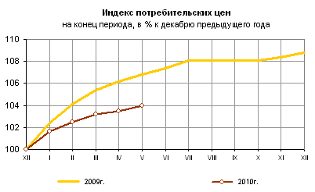

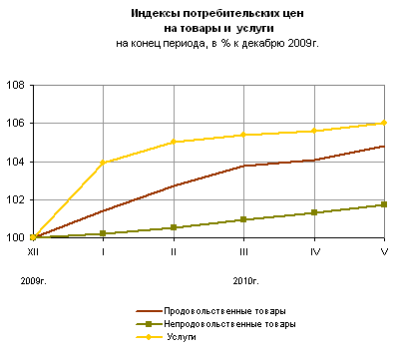
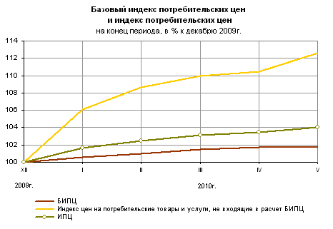

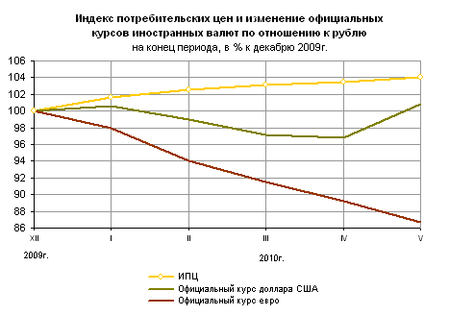
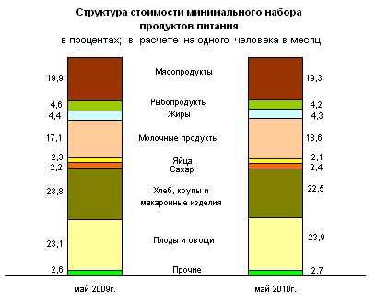
Срочная информация по актуальным вопросам
Copyright © Федеральная служба государственной статистики

